Praktikumsarbeit mit Schneehöhendaten von Davos
Weissfluhjoch und Landquart (Lehrerkommentar)

Unterrichtsidee
Viele erdwissenschaftliche Erkenntnisse basieren auf langen Messreihen. Es werden grosse Mangen von Daten erfasst, welche erheblich reduziert und statistisch analysiert werden müssen, bis sie dazu beitragen können, die zu Beginn formulierten Fragestellungen zu beantworten.
Dazu ein Beispiel: Wurden die mittleren Lufttemperaturen in Basel im Verlauf des 20. Jahrhunderts höher? Um diese einfache Frage zu beantworten, mussten hundert Jahre lang und mehrmals jeden Tag Messungen am immer gleichen Standort exakt durchgeführt werden. Eine tabellarische Darstellung aller Messungen würde überhaupt keine Aussage erlauben. Erst durch sinnvolle statistische Verfahren werden die Daten in Bezug auf die vermutete Klimaveränderung auswertbar. Vielleicht wurden Jahr für Jahr Monatsmitteltemperaturen oder gar Jahresmitteltemperaturen ermittelt. Schliesslich kann man versuchen, in diesen gewisse Trends zu erkennen.
Je nach Art der Datenanalyse lassen sich aber nur noch bestimmte Fragen beantworten. Jahressmittelwerte von Temperaturen zeigen zwar eine allfällige Klimaerwärmung in Basel; aber man kann dann nicht mehr sehen, ob beispielsweise die Temperaturunterschiede zwischen Tag und Nach grösser oder kleiner wurden, oder unverändert blieben.
Die Idee dieser Unterrichtseinheit besteht darin,
- die Schülerinnen und Schüler eigenständige Fragestellungen in Bezug auf Schneehöhen an zwei ausgewählten alpinen Standorten entwickeln zu lassen
- nach geeigneten, einfachen statistischen Methoden suchen zu lassen
- die vorliegenden Daten auszuwerten und zu interpretieren.
Ausgangslage, Fragestellung, Methode, Ergebnisse und Interpretation sollen in einem Bericht schriftlich festgehalten werden.

Alterstufe, Organisation
Die Unterrichtseinheit ist erprobt und ist bei geeigneter Betreuung praktikabel im 11 oder 12. Schuljahr (Gymnasium; vergleiche beiliegende Arbeiten von Schülerinnen und Schülern). Sinnvolle soziale Organisation: Zweier- oder maximal Dreiergruppen. Typischer Umfang der Unterrichtseinheit: Zwei Doppellektionen plus Hausaufgaben (diese können je nach Effizienz der Gruppe durchaus mehrere Stunden umfassen).

Lernziele
- Grosse Zahlenmengen mit einfachen statistischen Methoden auswerten und die Ergebnisse korrekt interpretieren können.
- Resultate in einem klar strukturiertem, nach wissenschaftlich Grundsätzen verfassten Bericht festhalten können.

Vorkenntnisse
- Aufbau einer wissenschaftlichen Arbeit bekannt (Problemstellung, Hypothesenbildung, Methodenbeschreibung, Darstellen der Resultate, Analyse und Diskussion der Resultate, Quellenangaben und Illustrationen einbinden).
- Fertigkeit im Umgang mit Tabellenkalkulations- und Textverarbeitungsprogrammen

Möglicher Vorlauf
Je nach Kenntnisstand und Erfahrungen der Lernenden kann es sinnvoll sein, einige statistische Verfahren vorgängig zu besprechen oder erkunden zu lassen. Mittelwertbildungen sind meist bekannt. Hingegen kennen die Lernenden gleitende und gewichtete gleitende Mittel (siehe Anhang; z.B. bei der Analyse langer Zeitreihen) kaum. Oft wird auch versucht, bei zwei langen Zeitreihen Korrelationen zu finden, indem die zwei Variablem im Verlauf der Zeit als Kurven dargestellt und Ähnlichkeiten in der Kurvenform gesucht werden. Hier ist es oft besser, Korrelationen zwischen den zwei Variablen (in Excel mit «Punktdiagrammen», also x-y-Zuordnungen ohne Berücksichtigung der zu jedem Datenpunkt gehörenden Zeit zu suchen).

Material
Tägliche Schneehöhendaten von Landquart (ab 1947, Beispiel eines Standorts in einem inneralpinen Tal) und Davos Weissfluhjoch (ab 1960, Beispiel eines alpinen Standorts): Datei «daten_und_aufgabenstellung.xlsx»; Quelle: SLF. Die Daten sind nach «hydrologischen Jahren» geordnet, jeweils beginnend mit dem 1. Oktober. Damit die Tabellen in einer einfachen Form gestaltet werden konnten, wurde der 29. Februar aller Schaltjahre weggelassen. Ansonsten entsprechen die Daten der Standards des SLF (Institut für Schnee- und Lawinenforschung Davos, Stand 2014).

Beispielarbeiten
Als erstes wird anschliessend eine bewusst einfach gehaltene, eigene Auswertung des Lehrers (J. Alean) stichwortartig skizziert. Zudem stehen Beispiele von Arbeiten von Schülerinnen und Schülern (Schuljahr 2013/14, J. Alean, 5. Klasse Gymnasium) zur Verfügung: Dateien «bericht_beispiel_x.pdf». Die Schülerinnen und Schüler gaben ihr Einverständnis, dass ihre Arbeiten ohne Anonymisierung weitergegeben werden. Korrekturhinweise und die Bewertung durch den Lehrer fehlen.
Lehrerbeispiel
Voraussetzung | Klimawandel in den Alpen: Tendenziell steigende Temperaturen aber langfristig etwa konstante Niederschlagsmengen werden als gegeben vorausgesetzt.
Fragestellung | Lässt sich in Bezug auf den Messort Weissfluhjoch in den letzten Jahrzehnten eine Veränderung in Bezug auf Höhe und Dauer der Schneebedeckung feststellen?
Hypothesen
1 | Auf dem Weissfluhjoch hat die Dauer der Schneebedeckung während des Jahres abgenommen.
2 | Die mittleren Schneehöhen sind tendenziell kleiner geworden.
Methode
1 | Kurven der einzelnen Jahre gezeichnet (vergleiche Bild 1 unten): Ergibt riesige Fluktuation von Jahr zu Jahr; so kann man natürlich keinen Trend erkennen.
2 | Zur Datenreduktion wurden die Werte von jeweils 10 Jahren gemittelt, also zum Beispiel 3. Februar 1960, 3. Februar 1961 bis 3. Februar 1970.
Resultate
1 | Die Veränderungen im Lauf der Zeit sind nicht so einfach wie erwartet (vergleiche Bild 2 unten)
2 | Klar bestätigt wird die Hypothese geringerer Schneemengen im Frühjahr: Die Schneedecken nehmen immer früher ab und die schneefreie Zeit beginnt in der letzten betrachteten Dekade rund 4 Wochen früher als zu Beginn.
3 | Im Herbst ist keine allgemeine Zunahme der Schneehöhe feststellbar; allerdings zeigt die letzte Dekade die geringsten mittleren Schneehöhen (weiter auf nächster Seite).
4 | Auch in Bezug auf die maximale Höhe der Schneedecke ist kein klarer Trend festzustellen; allerdings zeigt die letzte Dekade wiederum die kleinsten Maximalschneehöhen.
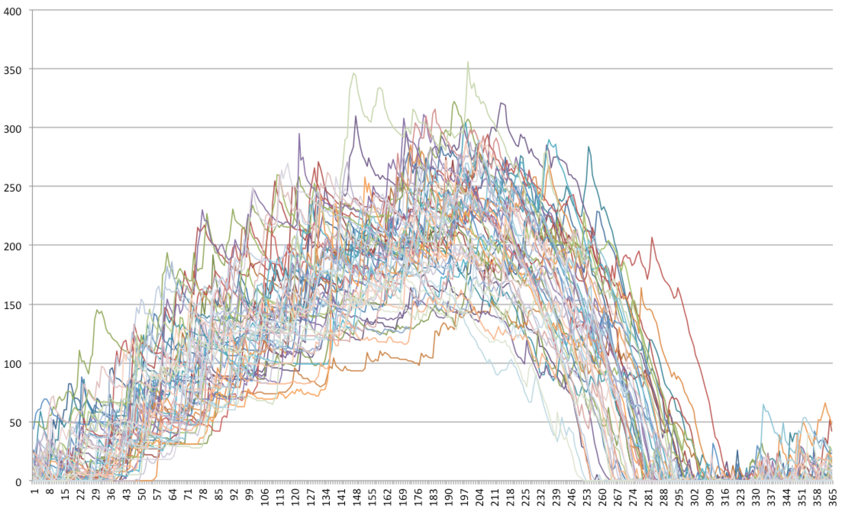
Bild 1: Schneehöhenverläufe aller Jahre seit 1960 der Station Weissfluhjoch; Nummern auf der x-Achse entsprechen den Anzahl Tagen gezählt ab dem 1. Oktober; die y-Achse gibt die laufende Schneehöhe in Zentimetern. Die Vielzahl der Kurven erlaubt nur wenig Interpretation.
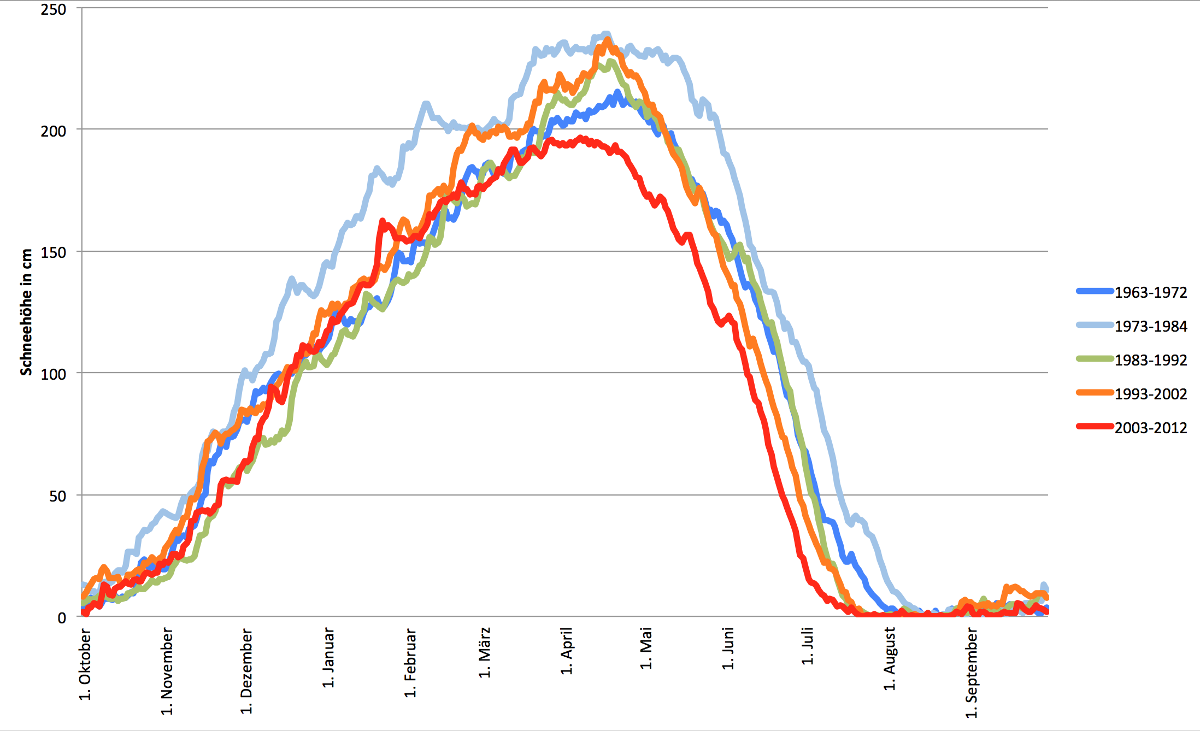
Bild 2: Jeweils über 10 Jahre gemittelte Werte des Schneehöhenverlaufs der Station Weissfluhjoch. Die «logische» Farbgebung erleichtert die Analyse der Kurven und ermöglicht die Interpretation wie im Text skizziert.

Anhang: Gleitende und gewichtete gleitende Mittel
Die nachfolgende Tabelle erläutert gleitende und gewichtete gleitende Mittel am Beispiel von Jahresmitteltemperaturen auf dem Säntis. Will man einen langfristigen Trend erkennen, ist es oft vorteilhaft kurzfristige Schwankungen eines Kurvenverlaufs durch Mittelwertbildungen zu dämpfen. Dies wird an Beispielen erklärt.
Die Zelle C7 enthält den Mittelwert der Jahre 1989 bis 1997. Es wurde eine ungerade Anzahl Jahre (neun) gemittelt, damit der Wert «mittig» im Jahr 1993 eingetragen werden konnte. Statt den nächsten Mittelwert erst neun Jahre später zu ermitteln (wie in Spalte C), erfolgen die Berechnungen in jedem folgenden Jahr (Spalte D). Dies ergibt bereits einen stark geglätteten Kurvenverlauf. Die Glättung wird noch besser, wenn die Werte nahe beim Mittelwert stärker gewichtet werden (Spalte E, Berechnungsmethode in Zeile 2).
Die gleitenden und gewichteten gleitenden Mittel lassen sich für die ersten und letzten vier Jahre der Zeitreihe nicht berechnen, weil vorangehende oder nachfolgende Jahre fehlen.
